**BÁO CÁO BÀI TẬP TUẦN 7 XÂY DỰNG WEB API**

1. **Package controller**

Lớp SensorData

namespace WA.Models

{

    public class SensorData

    {

        public int Id { get; set; }

        public string Name { get; set; }

        public float Value { get; set; }

        public DateTime ReceiveTime { get; set; }

    }

}

Gồm bốn trường thuộc tính ID, name, value và receiveTime.

Lớp WebAPIDemoConext

using Microsoft.EntityFrameworkCore;

using System.Collections.Generic;

namespace WA.Models

{

    public class WebAPIDemoContext : DbContext

    {

        public WebAPIDemoContext(DbContextOptions<WebAPIDemoContext> options) : base(options) { }

        public DbSet<WA.Models.SensorData> SensorDatas { get; set; }

        protected override void OnConfiguring(DbContextOptionsBuilder optionsBuilder)

        {

            optionsBuilder.UseSqlite("Data Source=Application.db;Cache=Shared");

            base.OnConfiguring(optionsBuilder);

        }

    }

}

1. **Package Controller**

Lớp SensorDatasController

Gồm các phương thức get, put, post, delete được tạo ra bằng cách tự động như trong slide.

1. **Package Migrations**

Package này nhiệm vụ khởi tạo một bảng trong cơ sở dữ liệu với các trường dữ liệu như trong lớp model.

**Hầu như các lớp đều tự sinh mà không cần thực hiện code.**

1. **Kết quả thực hiện**
   1. **Giao diện**

* 1. **Thực hiện phương thức GET**
     1. **Ảnh có chứa phần mềm, máy tính, ảnh chụp màn hình, văn bản

        Mô tả được tạo tự độngThực hiện trên Web**
     2. **Kiểm thử trên postman**

* 1. **Thực hiện phương thức POST**
     1. 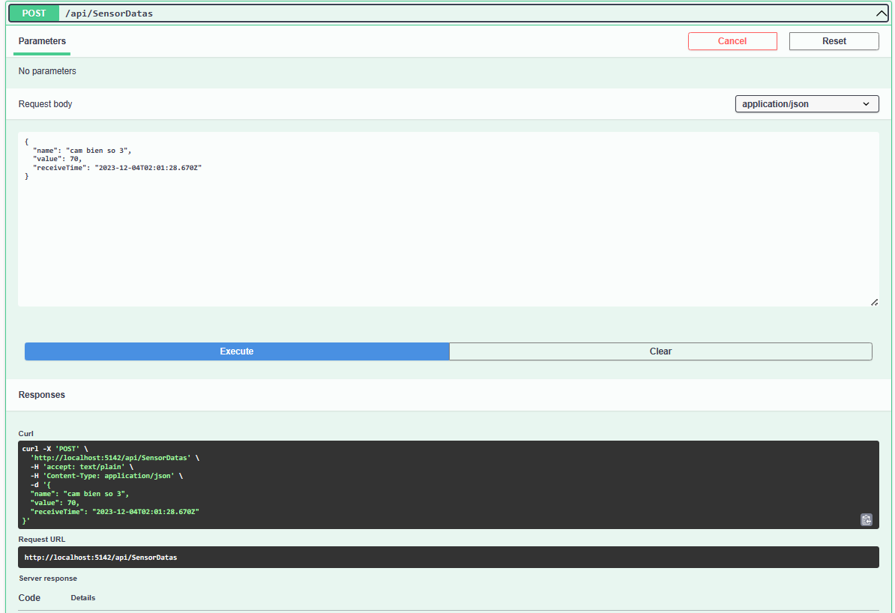**Thực hiện trên Web**
     2. **Kiểm thử GET sau khi POST**

* 1. **Thực hiện phương thức PUT (UPDATE)**
     1. **Thực hiện trên Web**

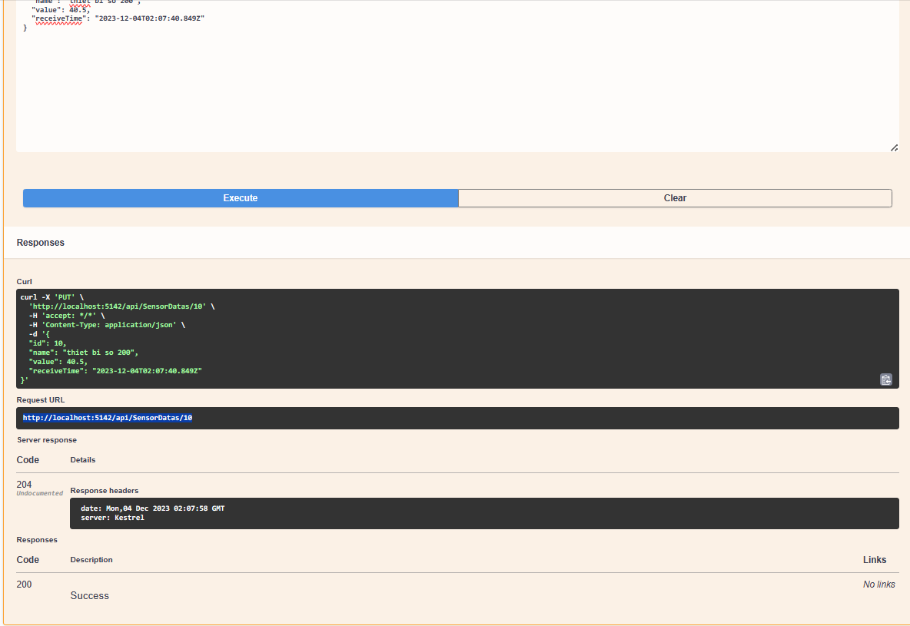

* + 1. **Kiểm thử trên postman dữ liệu sau khi sửa.**

* 1. **Thực hiện phương thức DELETE**
     1. **Ảnh có chứa văn bản, ảnh chụp màn hình, phần mềm, số

        Mô tả được tạo tự độngThực hiện trên Web**
     2. **Ảnh có chứa văn bản, ảnh chụp màn hình, phần mềm, Phần mềm đa phương tiện

        Mô tả được tạo tự độngKiểm thử trên postman bản ghi có id bằng 10 đã bị xóa.**